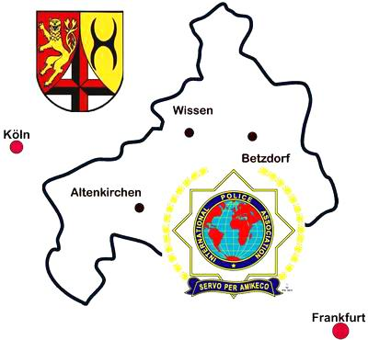
International Police Association (IPA)

Verbindungsstelle Betzdorf im Landkreis Altenkirchen e.V.
www.ipa-betzdorf.de
Die International Police Association hat beratenden Status beim Wirtschafts- und Sozialrat der Vereinten Nationen und im Europarat

E i n l a d u n g

Nächstes Jahr jährt sich die Gründung der IPA Verbindungsstelle Betzdorf im Landkreis Altenkirchen zum 60. Mal. Es wird Zeit, dieses Jubiläum wieder mit unseren IPA Freunden zu feiern, mit denen wir schon jahrelang in Kontakt stehen.

Unser Fest soll stattfinden in der Zeit von

Donnerstag, dem 26. Juni bis Sonntag, dem 29. Juni 2025.

Ein vorläufiger Programmablauf ist als Anlage beigefügt.

Wir laden Dich herzlich ein, zu unserem Fest zu kommen.

Bitte um namentliche Rückmeldung bis spätestens 13. Januar 2025, auch mit wie vielen Personen Ihr kommen möchtet. Wir werden dann umgehend Übernachtungsvorschläge unterbreiten.

Wir würden uns freuen, wenn wir unser kleines Jubiläum mit möglichst vielen IPA Freunden zusammen feiern können.

Servo per Amikeco

Andreas Hempe
(Verbindungsstellen-Sekretär)
Friedrichstr. 21
D-57518 Betzdorf
Tel.: +49 2741 3482 o. +49 160 9707 3482
Mail: andreas.hempe@ipa-betzdorf.de

